Gastronomia da UFPB emplaca com três Prêmios em Festival Gastronômico em PIPA-RN.
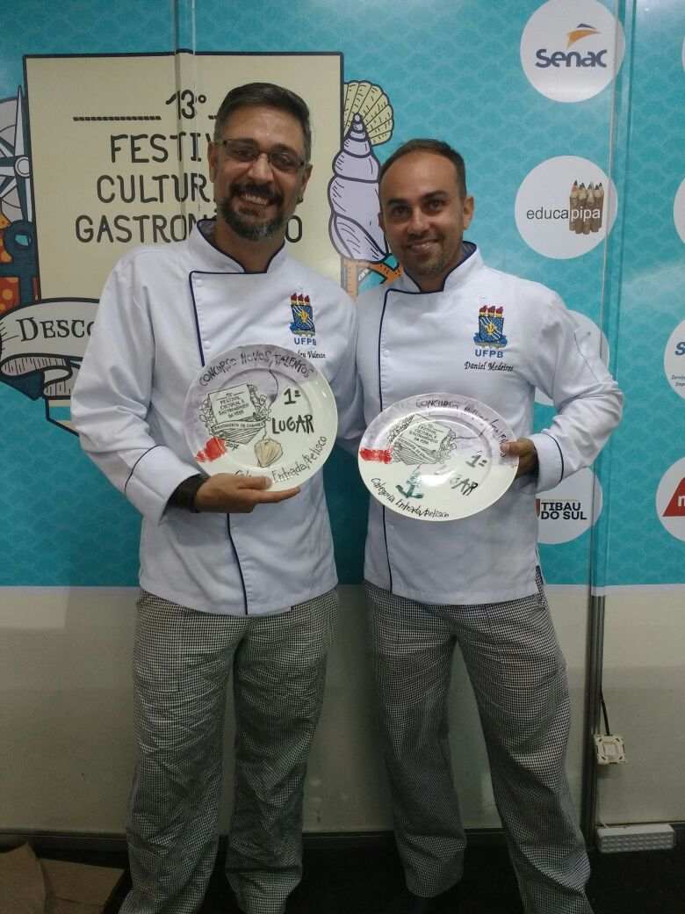
Fonte: #festivaldapipa2017
A primeira Dupla Campeã com o 1º lugar na modalidade “Entrada”, foram os Discentes: Tadeu Rena (esq.) e o Daniel Medeiros (dir.), 5º período do curso, que ganharam com o prato CAMPEÃO: "Gingado da redinha", na noite da 2ª feira (25/9).
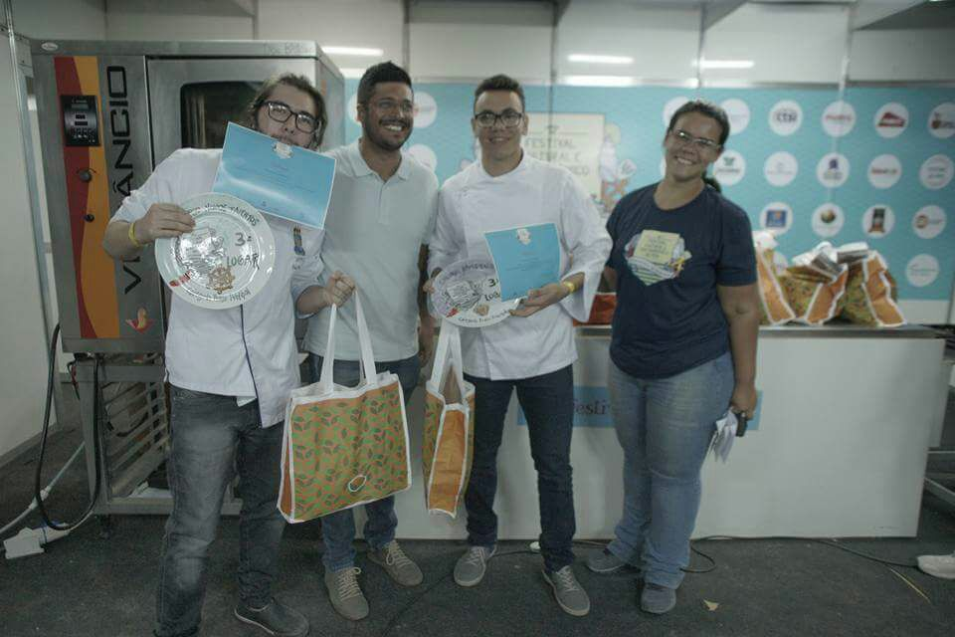
Fonte: #festivaldapipa2017
A segunda Dupla que levou o 3º Lugar, na modalidade “Prato Principal” foram os Discentes Paulo José e João Costa, 5º período do curso, com "Rainha Branca das feiras, com cordeiro de Sol ao Molho da Terra", noite de 3ª feira (26/9).
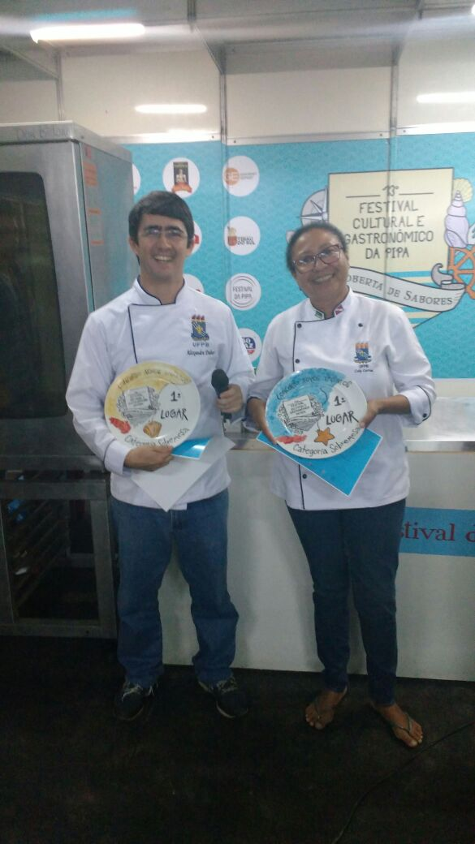
Fonte: #festivaldapipa2017
E fechando a rodada de prêmios, a dupla de discentes Alexandre Daher Ferreira Sales e Cely dos Santos Correa, do 7º período, trazem "Jardim de “MANI””, o prato CAMPEÃO da modalidade SOBREMESA, vencedores em 1º LUGAR, na noite desta 4ª feira (27/9).
Parabéns aos nossos discentes, que trouxeram o nome de nossa instituição e do Curso de Gastronomia em destaque no evento.
Nossos discentes souberam levar, com excelência, conceitos gastronômicos técnicos, cujo enfoque principal foi a utilização da MANDIOCA (GOMA e/ou TAPIOCA GRANULADA), atendendo aos requisitos do concurso que foram:
- Conteúdo e contextualização (resumo);
- Forma de utilização do ingrediente principal (goma de mandioca e/ou tapioca granulada);
- Ficha Técnica da Preparação;
- Inovação;
- Autenticidade.
O 13º Festival Cultural e Gastronômico da PIPA, Descoberta de Sabores, está sendo realizado entre 22 e 30 de Setembro, na Praia da PIPA em Tibau do Sul – Rio Grande do Norte.
Evento que reúne vários nomes de destaque na gastronomia Nacional, onde nesse ano temos a participação do Paraibano João Barreto Fundador da Casa de Cumpade em Galante, o Chef Paulo Machado vencedor do Prêmio Dolmã 2015, e também os Chef´s Betão Barbosa, Felipe Caran, Carla Correia, Jorge Lucena, a Chef Kalymaracaya, Paula Labaki, dentre outros nomes.
Nos link´s a seguir pode-se navegar por esse evento:
www.festivaldapipa.com.br
http://www.instagram.com/festivaldapipa/

Por: Prof. Rogério Paodjuenas - DG – CTDR – UFPB

